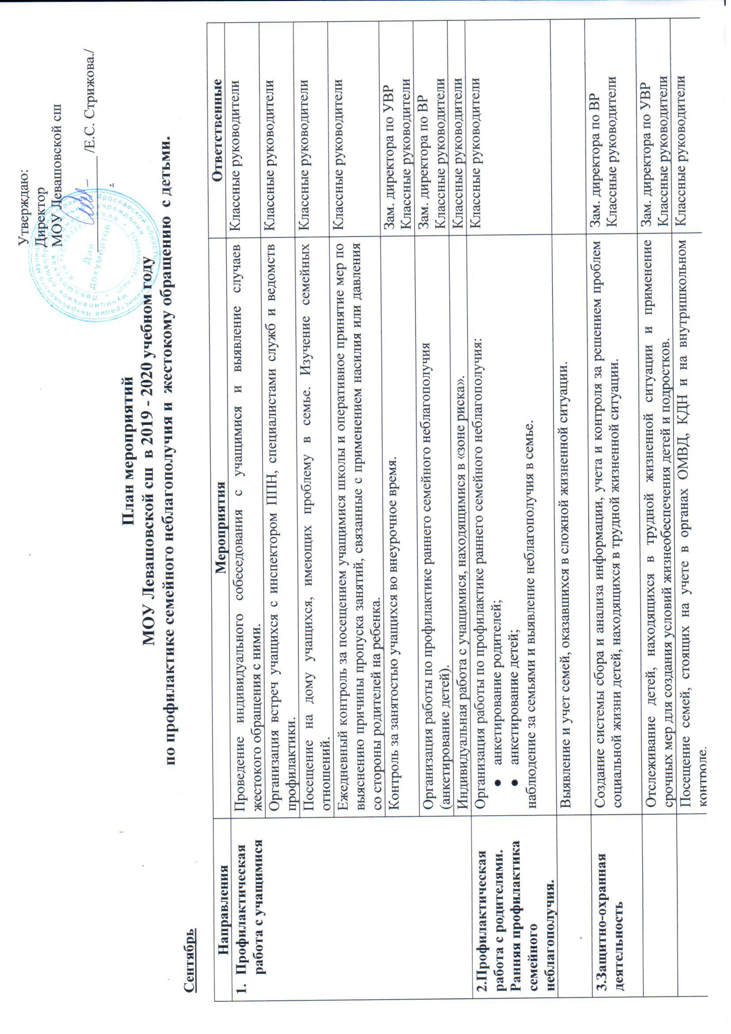
3.Защитно-охранная деятельность | Создание системы сбора и анализа информации, учета и контроля за решением проблем социальной жизни детей, находящихся в трудной жизненной ситуации. | Зам. директора по ВР Классные руководители
 | Отслеживание детей, находящихся в трудной жизненной ситуации и применение срочных мер для создания условий жизнеобеспечения детей и подростков. | Зам. директора по УВР  Классные руководители
 | Посещение семей, стоящих на учете в органах ОМВД, КДН и на внутришкольном контроле. | Классные руководители
 | Работа с опекунами и приемными родителями. Посещение на дому. | зам. директора по ВР, классные руководители  Социальный педагог
4.Организационная (координационная) деятельность | Участие в акциях | зам. директора по ВР, классные руководители
 | Формирование электронного банка социально-незащищенных семей:  - Социальные паспорта классов с указанием:  - неполных семей  - учащихся из неполных семей  - малоимущих семей  - учащихся из малоимущих семей  - многодетных малоимущих семей  - учащихся из многодетных малоимущих семей  - семей, являющихся безработными  - список учащихся, находящихся под опекой.  - Список семей, находящихся в социально-опасном положении (СОП).  - Список детей-инвалидов, проживающих на территории с. Левашово.  - Мониторинг получения несовершеннолетними гражданами в возрасте от 6,5 до 18 лет, проживающими в с. Левашово в микрорайоне МОУ Левашовской сш начального общего, основного общего, среднего (полного) общего образования. | зам. директора по ВР, классные руководители  Социальный педагог  Социальный педагог  зам. директора по УВР
 | Формирование электронного банка учащихся из социально-незащищенных семей:  - Список учащихся из неблагополучных семей  - Список учащихся, состоящих на внутришкольном учете  - Список несовершеннолетних, состоящих на учете в КДН  - Список учащихся «группы риска»  - Список детей - инвалидов, обучающихся в школе  - Список учащихся из опекаемых семей  - Список учащихся из приемных семей | зам. директора по ВР, классные руководители
 | Составление социального паспорта школы. | зам. директора по ВР
 | Составление социального паспорта 1-11 классов. | Кл. руководители
Октябрь
Направления | Мероприятия | Ответственные
1.Профилактическая работа с учащимися | Посещение на дому учащихся, имеющих проблему в семье. Изучение семейных отношений. | классные руководители
 | Индивидуальная работа с учащимися, находящимися в «зоне риска». | классные руководители
2.Профилактическая работа с родителями.  Ранняя профилактика семейного неблагополучия. | Организация и проведение родительского всеобуча:  Профилактика суицида;  Профилактика агрессии и жестокости в семье. | классные руководители
2.1Родительское собрание | Психологические особенности 5 – ти классников | Психолог
3.Защитно-охранная деятельность | Создание системы сбора и анализа информации, учета и контроля за решением проблем социальной жизни детей, находящихся в трудной жизненной ситуации. | Зам. директора по ВР  Кл. руководители
 | Отслеживание детей, находящихся в трудной жизненной ситуации и применение срочных мер для создания условий жизнеобеспечения детей и подростков. | Зам. директора по ВР  Классные руководители
 | Работа с опекунами и приемными родителями. Посещение на дому. | зам. директора по ВР, классные руководители Социальный педагог

Ноябрь
Направления | Мероприятия | Ответственные
1.Профилактическая работа с учащимися | Проведение цикла профилактических бесед с учащимися:  1. «Я и моя семья» - для 2-4 кл.  2. «Я и мой мир» - для 6-8 кл.  3. «Я и мое окружение» - для 9 кл | Классные руководители
 | Посещение на дому учащихся, имеющих проблему в семье. Изучение семейных отношений. | Классные руководители
 | Проведение тренингового занятия с учащимися 5-7 кл «Умеем ли мы общаться». | Психолог
2.Профилактическая работа с родителями.  Ранняя профилактика семейного неблагополучия. | Выступление на родительском собрании на тему: «Законодательство для родителей о воспитании детей». | Классные руководители
 | Организация и проведение мероприятий, посвященных Дню матери. | Классные руководители  воспитатели
3.Защитно-охранная деятельность | Создание системы сбора и анализа информации, учета и контроля за решением проблем социальной жизни детей, находящихся в трудной жизненной ситуации. | Зам. директора по ВР  Классные руководители
 | Отслеживание детей, находящихся в трудной жизненной ситуации и применение срочных мер для создания условий жизнеобеспечения детей и подростков. | Зам. директора по УВР  Классные руководители
 | Посещение семей, стоящих на учете в органах ОМВД, КДН и на внутришкольном контроле. | Классные руководители
 | Контроль за своевременным оформлением справок родителями на предоставление бесплатного питания школьникам из многодетных, малоимущих семей. | Директор  классные руководители
 | Проведение классных часов по теме «Конвенция о правах ребёнка» в 2-9 классах. | Классные руководители
4.Организационная (координационная) деятельность. | Корректировка электронной базы данных. | Зам. директора по ВР  Классные руководители
 | Семинар – практикум для классных руководителей «Формы жестокого обращения с детьми» | Руководитель МО кл рук.

Декабрь
Направления | Мероприятия | Ответственные
1.Профилактическая работа с учащимися | Посещение на дому учащихся, имеющих проблему в семье. Изучение семейных отношений. | Классные руководители
 | Индивидуальная работа с учащимися, находящимися в «зоне риска»: из семей, находящихся в СОП. | Классные руководители
1.1 Профилактика СПИДа | Что должны знать школьники о СПИДе 9 классы  Тренинг «Степной огонь»10 классы | Психолог, соц. педагог  Классный руководитель
1.2 Профилактика жестокого обращения в семье | Жестокое обращение в семье. 10-11кл  Ответственное родительство. 10-11кл  Будущие родители 10-11кл | Психолог, соц. педагог  Классные руководители
2. Профилактическая работа с родителями.  Ранняя профилактика семейного неблагополучия. | Проведение практико-ориентированного семинара на тему: «Право ребенка на защиту от всех форм жесткого обращения». | Социальный педагог  Классные руководители
2.1 Родительское собрание | Психологические особенности 6 – ти классников | Психолог
3.Защитно-охранная деятельность | Создание системы сбора и анализа информации, учета и контроля за решением проблем социальной жизни детей, находящихся в трудной жизненной ситуации. | Зам. директора по ВР  Кл. руководители
 | Отслеживание детей, находящихся в трудной жизненной ситуации и применение срочных мер для создания условий жизнеобеспечения детей и подростков. | Зам. директора по ВР  Кл. руководители
 | Посещение семей, стоящих на учете в органах ОМВД, КДН и на внутришкольном контроле. | Классные руководители
 | Работа с опекунами и приемными родителями. Посещение на дому. | Соц. педагог  Зам. директора по ВР  Кл. руководители

Январь
Направления | Мероприятия | Ответственные
1.Профилактическая работа с учащимися | Посещение на дому учащихся, имеющих проблему в семье. Изучение семейных отношений. | классные руководители
 | Индивидуальная работа с учащимися, находящимися в «зоне риска» - дети-инвалиды. | классные руководители
1.1 Профилактическое занятие ПАВ | Мифы и правда о курении – 7 кл | Психолог, соц. педагог  классные руководители
1.2 Профилактика конфликтов | «Понимание – ключ к успеху в общении» 7 классы | Психолог, соц. педагог  Классный руководитель
1.3 Профилактика жестокого обращения в семье | Жестокое обращение в семье. 10-11кл  Ответственное родительство. 10-11кл  Будущие родители 10-11кл | Психолог, соц. педагог  классные руководители
2.Профилактическая работа с родителями.  Ранняя профилактика семейного неблагополучия. | Родительский лекторий «Жестокое обращение с детьми как социально-психологическое явление» | Зам. директора по ВР  Классные руководители
3.Защитно-охранная деятельность | Создание системы сбора и анализа информации, учета и контроля за решением проблем социальной жизни детей, находящихся в трудной жизненной ситуации. | Зам. директора по ВР  Кл. руководители
 | Отслеживание детей, находящихся в трудной жизненной ситуации и применение срочных мер для создания условий жизнеобеспечения детей и подростков. | Зам. директора по ВР  Классные руководители
 | Посещение семей, стоящих на учете в органах ОМВД, КДН и на внутришкольном контроле. | Классные руководители
 | Контроль за своевременным оформлением справок родителями на предоставление бесплатного питания школьникам из многодетных, малоимущих семей. | Директор  классные руководители
 | Работа с опекунами и приемными родителями. Посещение на дому. | Соц. педагог  Зам. директора по ВР  Кл. руководители
4.Организационная (координационная) деятельность. | Корректировка электронной базы данных. | классные руководители

Февраль
Направления | Мероприятия | Ответственные
1.Профилактическая  работа с учащимися | Анкетирование уч-ся 7-9 классов. | классные руководители
 | Посещение на дому учащихся, имеющих проблему в семье. Изучение семейных отношений. | классные руководители
 | Индивидуальная работа с учащимися, находящимися в «зоне риска»: собеседование с детьми из неполных семей. | классные руководители
1.1 Профилактическое занятие о вреде употребления ПАВ | «Алкоголь. Его влияние на человека» 7 классы | Психолог, соц. педагог  классные руководители
1.2 Профилактика суицида | Последний концерт на «Титанике» – 7 классы | Психолог, соц. педагог  классные руководители
2.Профилактическая работа с родителями.  Ранняя профилактика семейного неблагополучия. | Проведение цикла бесед с родителями на классных родительских собраниях:  - «Наши дети нуждаются в защите»;  - «Лишение родительских прав - тенденция роста»;  - «Жестокое отношение к детям – примета времени». | Классные руководители
3.Защитно-охранная деятельность | Отслеживание детей, находящихся в трудной жизненной ситуации и применение срочных мер для создания условий жизнеобеспечения детей и подростков. | Зам. директора по ВР  Классные руководители
 | Посещение семей, стоящих на учете в органах ОМВД, КДН и на внутришкольном контроле. | Классные руководители
 | Контроль за своевременным оформлением справок родителями на предоставление бесплатного питания школьникам из многодетных, малоимущих семей. | Директор  классные руководители
 | Работа с опекунами и приемными родителями. Посещение на дому. | Соц. педагог  Зам. директора по ВР  Кл. руководители
4.Организационная (координационная) деятельность. | Проведение семинара с классными руководителями:  «Как работать с неблагополучными семьями?» | Руководители ШМО

Март
Направления | Мероприятия | Ответственные
1.Профилактическая работа с учащимися | Проведение бесед с учащимися на темы:  - Права и обязанности детей  - «Если меня обижает папа»  - «Если в семье конфликт». | классные руководители
 | Посещение на дому учащихся, имеющих проблему в семье. Изучение семейных отношений. | классные руководители
 | Индивидуальная работа с учащимися, находящимися в «зоне риска»: беседы с детьми из семей, являющиеся безработными. | классные руководители
1.1 Профилактическое занятие | «Наркотики. Мифы и реальность» 7 классы | Психолог, соц. педагог  классные руководители
1.2 Профилактика конфликтов | «Понимание – ключ к успеху в общении» 7 классы | Психолог, соц. педагог  классные руководители
1.3 Развитие ценностно –смысловой и мотивационно – потребностной сферы подростков | «Жизненные ценности» 7 класс | Психолог, соц. педагог  классные руководители
2.Профилактическая работа с родителями.  Ранняя профилактика семейного неблагополучия. | Участие в работе с неблагополучными семьями и несовершеннолетними правонарушителями МОУ Левашовской сш по решению проблем уклонения родителей от воспитания своих детей.  Заседание Совета профилактики школы | классные руководители  Члены Совета
3.Защитно-охранная деятельность | Создание системы сбора и анализа информации, учета и контроля за решением проблем социальной жизни детей, находящихся в трудной жизненной ситуации. | Зам. директора по ВР  Классные руководители
 | Отслеживание детей, находящихся в трудной жизненной ситуации и применение срочных мер для создания условий жизнеобеспечения детей и подростков. | Зам. директора по ВР  Классные руководители
 | Корректировка электронной базы данных. | Классные руководители
 | Работа с опекунами и приемными родителями. | Соц. педагог  Зам. директора по ВР  Кл. руководители

Апрель
Направления | Мероприятия | Ответственные
1.Профилактическая работа с учащимися | Индивидуальная работа с учащимися, находящимися в «зоне риска»: состоящими на внутришкольном учете. | Классные руководители
 | Проведение классных часов по теме: «Определение индивидуальной профессиональной перспективы» - для выпускников 9 классов. | Классные руководители
 | Посещение на дому учащихся, имеющих проблему в семье. Изучение семейных отношений. | Классные руководители
 | «Профилактический день» - встречи учащихся 5-8 классов с работниками КДН и ЗП, ППН ОМВД. | Классные руководители
1.1 Профилактическое занятие | Установка - на здоровый образ жизни! 6 классы | Психолог, соц. педагог  Классные руководители
1.2 Развитие ценностно –смысловой и мотивационно – потребностной сферы подростков | «Жизненные ценности» 7 класс | Психолог, соц. педагог  Классные руководители
2.Профилактическая работа с родителями.  Ранняя профилактика семейного неблагополучия. | Посещение на дому учащихся, имеющих проблему в семье. Оказание помощи в решении семейных отношений. | Классные руководители
 | Организация и проведение общешкольного родительского собрания «Жестокое отношение к детям – примета времени». | Зам. директора по ВР  Классные руководители
 | «День общения с родителями» - встречи, классные собрания, мероприятия совместно детей и родителей (для 2-7 классв). | Классные руководители
2.1 Родительское собрание | Психологические особенности 7 – ми классников | Психолог
3.Защитно-охранная деятельность | Создание системы сбора и анализа информации, учета и контроля за решением проблем социальной жизни детей, находящихся в трудной жизненной ситуации. | Зам. директора по ВР  Классные руководители
 | Отслеживание детей, находящихся в трудной жизненной ситуации и применение срочных мер для создания условий жизнеобеспечения детей и подростков. | Зам. директора по ВР  Классные руководители
 | Контроль за своевременным оформлением справок родителями на предоставление бесплатного питания школьникам из многодетных, малоимущих семей. | Классные руководители
 | Работа с опекунами и приемными родителями. | Классные руководители  Соц. педагог  Зам. директора по ВР
4.Организационная (координационная) деятельность. | Корректировка электронной базы данных. | Классные руководители
Май
Направления | Мероприятия | Ответственные
1.Профилактическая работа с учащимися | Посещение на дому учащихся, имеющих проблему в семье. Изучение семейных отношений. | Классные руководители
 | Индивидуальная работа с учащимися, находящимися в «зоне риска». | Соц. Педагог  Психолог
1.1 Профилактическое занятие | В здоровой семье – здоровые дети. 6 классы | Психолог
2.Профилактическая работа с родителями.  Ранняя профилактика семейного неблагополучия. | Организация и проведение мероприятий, посвященных Дню семьи.  Проведение игры «Мама, папа, Я - спортивная семья» для совместного проведения с родителями и детьми 1-4 классов. | Классные руководители  Классные руководители  Учитель физкультуры
3.Защитно-охранная деятельность | Патронаж семей, состоящих на учете в органах ППН ОВД, КДН и на внутришкольном контроле. | Классные руководители
 | Работа с опекунами и приемными родителями. | Классные руководители

